Liver Ontgiftings Kriya
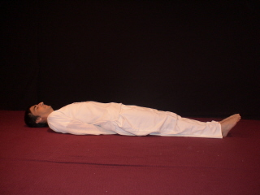
Natural Liver Detox Illustration #1
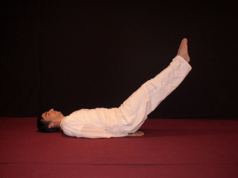
Natural Liver Detox Illustration #2
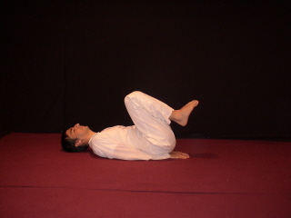
Natural Liver Detox Illustration #3
Liver Detox Techniek Details:
- Lig op je rug en sluit je ogen. Plaats je handen met de handpalmen naar beneden onder je billen om je onderrug te ondersteunen, zoals in afbeelding 1.
- Adem diep in en houdt je adem vast, terwijl je de benen omhoog tilt tot 60 graden, zie afbeelding 2. Hou je adem en deze positie vast zo lang dat comfortabel voor je is, bouw op tot 15 seconden.
- Adem nu uit en breng je knieen naar je borst, zoals in afbeelding 3. Hou deze positie vast en de uitademing ook vasthouden (maximaal 15 sec.)
- Kom nu terug in de positie van afbeelding 2, terwijl je inademt. Hou weer maximaal 15 seconden de positie en inademing vast.
- Tenslotte laat je de benen zakken naar de grond (afbeelding 1) terwijl je uitademt. Hou weer maximaal 15 seconden de positie en uitademing vast.
- Ga door met deze cyclus voor 3 minuten of meer.

